ˇ
SVEUCILIŠTE U ZAGREBU
ˇ
FAKULTET ELEKTROTEHNIKE I RACUNARSTVA

ZAVRŠNI RAD br. 000

Procjena gustoce´ mnoštva ljudi utemeljena na matrici pojavnosti lokalnih binarnih uzoraka

Antonio Kuzminski

Zagreb, svibanj 2020.

Umjesto ove stranice umetnite izvornik Vašeg rada.

Da bi ste uklonili ovu stranicu obrišite naredbu \izvornik.

iii

SADRŽAJ

1. | Uvod |  | 1
2. | Teorijske osnove |  | 2
 | 2.0.1. | LBP (engl. Local binary pattern) - lokalna binarna znacajkaˇ . | 2
 | 2.0.2. Matrica pojavnosti sivih razina . . . . . . . . . . . . . . . . . |  | 5
 | 2.0.3. | Klasifikator k najbližih susjeda - k-NN . . . . . . . . . . . . . | 7
 | 2.0.4. Stroj s potpornim vektorima(engl. Support vector machine) -
 |  | SVM .............................. | 9
 | 2.0.5. | Gradijent slike . . . . . . . . . . . . . . . . . . . . . . . . . | 14
 | 2.0.6. | Sobelov operator . . . . . . . . . . . . . . . . . . . . . . . . | 15
 | 2.0.7. Haralickove znacajkeˇ . . . . . . . . . . . . . . . . . . . . . . |  | 16
3. | Opis postupka |  | 17
4. | Upute za korištenje i prikaz medukoraka¯ |  | 19
 | 4.0.1. | Podjela slika u podslike . . . . . . . . . . . . . . . . . . . . | 21
 | 4.0.2. | Oznacavanjeˇ podslika . . . . . . . . . . . . . . . . . . . . . | 23
 | 4.0.3. | Stvaranje vektora znacajkiˇ . . . . . . . . . . . . . . . . . . . | 24
 | 4.0.4. | Klasifikacija slike postojecim´ modelima . . . . . . . . . . . . | 28
5. | Tehnika klizeceg´ okna |  | 33
6. | Rezultati eksperimenta |  | 37
7. | Prikladnost korištenog postupka na drugome skupu podataka |  | 38
8. | Zakljucakˇ |  | 39
Literatura |  |  | 40

iv

Popis slika | 41
A. Teksturne znacajkeˇ | 44
B. Rezultati eksperimenta | 47

v

1. Uvod

U svjetlu problema prouzrocenimˇ slabim upravljanjem mnoštva poput gužvi ili blo-kada ljudi, postoji povecana´ potreba za racunalnimˇ modelima koji su sposobni ana-lizirati velika mnoštva ljudi koristeci´ video prijenos iz sigurnosnih kamera. Broje-nje mnoštva je kljucnaˇ komponenta takvih automatiziranih sustava za analizu gustoce´ mnoštva. Sustav ukljucujeˇ procjenu broja ljudi u mnoštvu kao i distribuciju gustoce´ mnoštva doticnogˇ mjesta. Identifikaicija regija s gustocom´ mnoštva vecom´ od neke sigurne granice može pomoci´ kod izdavanja upozorenja i sprijecitiˇ potencijalne gužve. Procjena broja grupacija mnoštva može doprinijeti do bolje raspodjele ljudi, resursa i logistike kod organizacije dogadaja¯ kojem prisupa veci´ broj ljudi ili kontroliranje vec´ postojecih,´ npr. utakmica, prosvjedi ili bilo kakva druga okupljanja.

Mnoštva mogu biti vrlo razlicitaˇ po svojoj razdiobi i paleti boja. Predloženo je puno metoda koje se zasnivaju na znacajkamaˇ teksture za rješavanje ovog problema. Vecina´ postojecih´ metoda procjenjuje gustocu´ mnoštva na razini cijele slike pritom ignorirajuci´ lokalna podrucjaˇ. U ovom radu predlaže se metoda bazirana na matrici pojavnosti lokalnih binarnih znacajkiˇ (engl. Local binary pattern co-occurrence matrix - LBPCM).

Matrica se konstruira na svakoj celiji´ te se iz te matrice izracunajuˇ Haralickove znacajkeˇ koje se zatim dodaju u vektor znacajkiˇ. Iako je gustoca´ mnoštva definirana kao broj ljudi po jedinici površine, brojanje ljudi nije uvijek potrebno za analizu gus-toce´. Polus i drugi¹ prvi su predstavili tok mnoštva koji je uvelike prihvacen´. Prema njima gustoca´ mnoštva može se svrstati u cetiriˇ razreda: slobodan tok, ogranicenˇ tok, gusti tok i zakrcenˇ tok. LBPCM opisuje statistickaˇ svojstva, ali isto tako i prostornu informaciju pritom iskorištavajuci´ puni potencijal LBP-a za lokalne znacajkeˇ teksture. Dodatno, konstruiramo LBPCM na sivim i gradijentnim slikama u svrhu poboljšanja tocnostiˇ klasifikacije.

- Polus et al. (1983)

1

2. Teorijske osnove

U ovom poglavlju objašnjavaju se detaljnije termini i metodologije korištene u radu.

2.0.1. LBP (engl. Local binary pattern) - lokalna binarna znacajkaˇ

LBP se razvio kao poseban slucajˇ jedinice teksture (engl. Texture unit) koje je prvi put predstavljena u radu ¹. Jedinica teksture se definira na sljedeci´ nacinˇ.

U kvadratnoj rasterskoj digitalnoj slici svaki piksel okružen je sa osam susjednih piksela (osim krajnjih piksela na rubu slike). Lokalna informacija teksture izvlaciˇ se iz susjedstva 3x3 koje predstavlja najmanju potpunu jedinicu (u smislu postojanja osam smjerova oko piksela). Obzirom na 3x3 susjedstvo koje ce´ biti oznacenoˇ skupom od devet elemenata V = fV₀; V₁; :::; V₈g, gdje V₀ predstavlja intenzite srednjeg piksela,

- fV₀; V₁; :::; V₈g predstavlja skup intentiteta susjednih piksela. Jedinica teksture je skup od osam elemenata TU = fE₁; V₂; :::; E₈g, gdje su E_{i} = (1; 2; :::; 8) i odreduje¯ se formulom

8
>0; ako je V_{i} V₀
>
<
Ei = 1; ako je V_{i} = V₀
>
>2; ako je V V
:
i 0

za sve i = 1; 2; :::; 8. Kako svaki element TU ia 3 mogucnosti,´ ukupno postoji 3⁸ = 6561 jedinica teksture. Broj N_{T U} predstavlja pojedinu jedinicu teksture, a dobiva se na sljedeci´ nacin:ˇ

8
X
N_{T U} = E_{i} 3^{i} ¹

i=0

¹Dong-chen He i Li Wang (1990)

2

Moguce´ je elemente poredati na razliciteˇ nacine,ˇ ali se uzima nacinˇ prikazan na slici 2.1. Prvi element je element a, zatim b i tako sve do h.
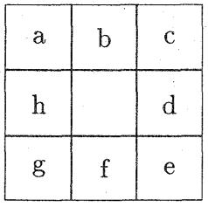

Slika 2.1: Prikaz poretka jedinica teksture u susjedstvu srednjeg piksela.

Primjer dobivanja teksturne jedinice
 | 62 | 20 | 41 |  |  | 2 | 0 | 2
 | 79 | 40 | 30 |  |  | 2 |  | 0
 | 130 | 40 | 10 |  |  | 2 | 1 | 0
Slika 2.2: Susjedstvo V = {40, 62, 20, 41, 30, |  |  |  |  | Slika 2.3: Jedinica teksture TU = {2, 0, 2, 0,
10, 40, 130, 79} |  |  |  |  | 0, 1, 2, 2}

TU =2 3⁰+2 3²+3⁵+2 3⁶+2 3⁷+2 3⁸ =6094

Nakon definicije jedinice teksture, lako je objasniti lokalnu binarnu znacajkuˇ. LBP se izracunavaˇ na potpuno jednak nacinˇ osim što postoje samo dvije vrijednosti (0 i 1) umjesto 3. Ovakav nacinˇ predložen je od T. Ojale i drugih ². Ovaj pristup je pogodniji jer postoji ukupno 28 = 256 razlicitihˇ kombinacija LPB-a, odnosno toliko koliko ima i razina svjetline pa su zbog toga slike u sivim tonovima prigodne.

1 | 1 | 1
0 |  | 1
0 | 0 | 1

71 | 171 | 190
5 | 55 | 78
24 | 12 | 78

Slika 2.4: Susjedstvo nakon usporedbe s cen- Slika 2.5: Susjedstvo V = {55, 71, 171, 190,

tralnim pikselom 78, 78, 12, 24, 5}

LBP =2⁰+2¹+2²+2³+2⁴ =31

- Ojala et al. (1994)

3

U prethodnim primjerima razmatrano je susjedstvo udaljeno samo za jedan piksel, medutim,¯ to ne mora uvijek biti tako. Moguce´ je definirati susjedstvo kao kružnicu radijusa, npr. 3, što za sobom povlaciˇ veci´ broj piksela koji sudjeluju u nastajanju LBP-a.

Primjer slike dimenzija 64x64 i primijenjenog LBP operatora na tu sliku s radiju-som redom 1, 2 i 3.





Slika 2.6: Primjer dobivenih LBP slika iz izvorne slike uz razliciteˇ radijuse oko centralnog piksela

Kao dodatno proširenje na osnovni operator LBP je takozvani jednolicniˇ uzorak (engl. uniform pattern) koji može biti korišten za smanjenje dimenzija vektora zna-cajki,ˇ ali i kao jednostavni deskriptor otporan na rotaciju slike ³. Ideja je motivirana cinjenicomˇ da se neki binarni uzorci pojavljuju više od nekih drugih u slikama s tek-sturom. LBP se naziva jednolicnimˇ ako ima najviše dvije 0-1 ili 1-0 tranzicije. Npr. 00010000 ima dvije tranzicije, ali 01010100 ima šest tranzicija i on nije jednolicanˇ. U izracunimaˇ LBP histograma, svaki uzorak ima svoju grupu (poziciju), a svi koji nisu jednolicniˇ uzorci se svrstavaju u zajednickuˇ grupu. Koristeci´ jednolicneˇ uzorke, di-menzionalnost vektora znacajkiˇ možemo smanjiti sa 256 na 59 (toliko ima jednolicnihˇ uzoraka ako koristimo radijus jedan piksel).

- Barkan et al. (2013)

4

2.0.2. Matrica pojavnosti sivih razina

Doticnaˇ matrica predložena je od strane Haralicka i dr. ⁴, a Marana ⁵ je koristi za pro-cjenu gustoce´ mnoštva. Tipicnoˇ se matrica izracunavaˇ nad crno bijelim slikama pa je poznatija pod imenom matrica pojavnosti sivih razina (engl. Gray level co-occurence matrix - GLCM).

GLCM je statistickaˇ metoda procjene združenih uvjetnih vjerojatnosnih funkcija gustoce´ f(i; j; d; ). Svaka f(i; j; d; ) predstavlja vjerojatnost da se par sivih razina (i; j) javlja na udaljenosti d u smjeru na slici. Korištenje izvorne matrice u ucenjuˇ razlicitihˇ sustava klasifikacije je neprakticnoˇ jer sadrži veliku kolicinuˇ informacije pa se zbog toga koriste Haralickove znacajkeˇ koje su prikazane u dodatku A.

Primjer racunanjaˇ funkcije gustoce´ vjerojatnosi za d = 0; = 0. Slika sa sivim razinama koja služi za izracunavanjeˇ funkcije f(i; j; 1; 0) nalazi se na slici 2.7.

0 | 0 | 1 | 1
0 | 0 | 1 | 1
0 | 2 | 2 | 2
2 | 2 | 3 | 4

Slika 2.7: Primjer crno bijele slike

Postupak dobivanja elemenata matrice f(i; j; 1; 0) opisan je u sljedecim´ koracima i zatim je prikazan izgled same matrice i izgled kada je provedena normalizacija ma-trice. Uzmimo da indeksi pocinjuˇ od 0 i kao primjer element (0; 0) koji predstavlja sva pojavljivanje dviju nula na udaljenosti 1 u smjeru od 0 stupnjeva, odnosno udesno. Iz slike je vidljivo da postoje takva dva mjesta: prvi i drugi redak. Stoga se u matricu f(i; j; 1; 0) na mjestu s indeksom (0; 0) upisuje broj 2.

Kao sljedeci´ element uzmimo (2; 3). Potrebno je pronaci´ gdje se u izvornoj slici nalaze sive razine intenziteta 2 i 3 jedna kraj druge na udaljenosti 1 udesno. Iz slike je vidljivo da jedino mjesto pojave takvih razina u zdanjem retku, stoga u f(i; j; 1; 0) na mjestu s indeksima 2; 3 upisujemo 1.

- Haralick (1979)

⁵Marana et al. (1997)

5

Daljnjim nastavkom istog postupka dolazi se do krajnjeg oblika matrice f(i; j; 1; 0) koja izgleda ovako
2₀ | 2 | 0 | 0³ | 2 | 0 | 0:167 | 0 | 0 | 3
2 | 2 | 1 | 0 | 6 | 0:167 | 0:167 | 0:083 | 0
⁶0 | 0 | 3 | 1⁷ | 6 | 0 | 0 | 0:25 0:083⁷
6 |  |  | 7 | 6 |  |  |  |  | 7
6₀ | 0 | 0 | 1⁷ | 6 | 0 | 0 | 0 | 0:083⁷
6 |  |  | 7 | 6 |  |  |  |  | 7
4 |  |  | 5 | 4 |  |  |  |  | 5

Slika 2.8: Prikaz GLCM prije i nakon normalizacije

Prikazana GLCM je oblika 4; 4 jer sive razine izvorne slike mogu poprimiti 4 raz-licitˇ vrijednosti. U radu se koriste slike zapisane u 8-bitnom formatu što znaciˇ da se velicinaˇ matrice povecava´ na 256; 256 jer svaki piksel može poprimiti jednu od 256 raz-licitihˇ vrijednosti. Zbog velicineˇ matrice mnoge kombinacije razina piksela se cestoˇ ne pojavljuju u izvornim slikama što dovodi do toga da su matrice dosta prazne, odnosno puno indeksa imaju popunjene nulama.

Primjer

Dobivanje vrijednosti Haralickove znacajkeˇ - energija. Uzmimo izvornu sliku. Energija se racunaˇ prema
X X
f₁ = p(i; j)²

- j

gdje p(i; j) oznacavaˇ vrijednost GLCM za udaljenost 1 i kut od 0 stupnjeva.

f₁ = 3 0:167² + 3 0:083² + 0:25² = 0:166834

U ovom radu se koristi matrica naziva LBPCM(engl. Local binary pattern co-occurence matrix) koja je u suštini GLCM samo što se izracnavanjeˇ vriijednosti ma-trice radi nad slikom sivih razina nad kojom je primjenjen operator LBP.

6

2.0.3. Klasifikator k najbližih susjeda - k-NN

Ovaj klasifikator je jednostavan nadziran(engl. supervised) algoritam strojnog ucenjaˇ koji može biti korišten za klasifikaciju i regresije. Problemi klasifikacije imaju kao izlaz diskretne vrijednosti dok s druge strane problemi regresije na izlazu poprimaju realne vrijednosti. k-NN algoritam pretpostavlja da se slicneˇ stvari nalaze jedne blizu drugih.

Nadzirani algoritmi strojnog ucenjaˇ oslanjaju se na oznaceneˇ pocetneˇ uzorke po-dataka kako bi dobili(naucili)ˇ funkciju koja daje prikladnu izlaznu vrijednost kada joj se preda neki, još do sada nevideni,¯ uzorak.

Primjer problema za koji bi mogli iskoristiti ovakav mehanizam je ucenjeˇ male koje su boje objekti predoceniˇ ispred nekakve vrste kamere, primjerice mobitela. Di-jete bi usmjerilo kameru u neki objekt koji bi bio u fokusu i kao povratnu informaciju, aplikacija bi ispisala boju. Taj ispis bio bi pripadnost objekta nekom od predefiniranih razreda, npr. nekoliko razlicitihˇ boja. Aplikacija bi izvukla dio slike oko fokusira-nog objekta, nekim funkcijama obrade slike stvorila vektor znacajkiˇ i predala k-NN klasifikatoru te bi on kao izlaz dao neku labelu.

Slovo k u nazivu k-NN predstavlja broj susjeda koji sudjeluju u "glasanju". To glasanje predstavlja dodjeljivanje labele od strane k najbližih susjeda. Ukiliko je k = 1, labelu odreduje¯ samo najbliži susjed, ako je k = 3, razred s više glasova pobjeduje¯ te se kao labela novome, dosad nevdenome¯ uzorku, dodjeljuje baš taj razred. Za broj susjeda se odabire pozitivan broj koji je tipicnoˇ malen. Kako bi odabrali dobru vrijednost broja k poželjno je algoritam pokrenuti nekoliko puta.

Smanjenjem broja k odluke postaju sve nestablinije, npr. ako postoji jedan primjer nekog drugog razreda(koji previše odskaceˇ od vrijednosti svoga razreda) u blizini suprotnog razreda, može doci´ do krive klasifikacije što bi se inaceˇ izbjeglo povecanjem´ broja k. Crna tockaˇ iz slike 2.9. prikazuje još neklasificiran uzorak.

Slika 2.9: Prikaz dva razreda s jednim nestan-dardnim uzorkom
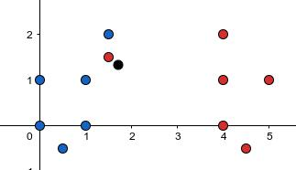

Ukoliko bi kao konstantu k izabrali 1, novi uzorak bi se klasificirao u crveni raz-red, a iz slike je jasno vidljivo da to nije poželjno. Tocnostˇ klasifikacije nije samo

7

uvjetovana izborom konstante k. Naime, ako su grupe pojedinih razreda raštrkane, odnosno njihov oblik je nepravilan, tocnostˇ klasifikacije se narušava. Uspješnost algo-ritma može biti znacajnoˇ degradirana korištenjem nekih znacajkiˇ u vektorima koje ne doprinose medusobnoj¯ diskriminaciji pojedinih vektora ili su skale pojedinih kompo-nenti vektora neprilagodene¯ njihovoj znacajnostiˇ pa je njihov ukupan doprinos preve-lik.

Primjer - Klasifikacija k-NN klasifikatorom.

Raspored uzoraka prikazan je na slici 2.10. Postoje 2 razreda - crveni i plavi.

Uzorak koji se pokušava klasificirati oznacenˇ je crnom bojom.
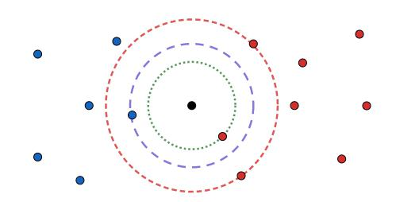

Slika 2.10: Prikaz uzoraka dva razreda i novog uzorka za klasifikaciju

Odabirom konstante k utjecemoˇ na krajnju dodjelu labele.

– k = 1 - Slucajˇ je prikazan crtkanom kružnicom zelene boje(kružnica najmanjeg radijusa). Pripadnost se odreduje¯ na temelju najblžeg susjeda pa labela novog uzorka postaje crveni razred.

– k = 2 - Najbliža dva susjeda. Slucajˇ je prikazan plavom crtkanom kružnicom. Ovakva situacija nije poželjna jer se unutar granica nalazi jednak broj pripad-nika svakog od razreda. Kako bi razrješili situaciju mogli bi uzeti kao dodatnu mjeru udaljenost svakog od uzorka unutar kružnice do novog uzorka te prido-dijeliti labelu bližeg. Kako bi izbjegli ovakve situacije dobra je praksa uzimati neparne vrijednosti konstante k.

– k = 3 - Situacija oznacenaˇ kružnicom najveceg´ radijusa. Vidljivo je da su vecinski´ pripadnici crvenog razreda unutar granica pa se novome uzorku do-djeljuje labela crvenog razreda.

8

2.0.4. Stroj s potpornim vektorima(engl. Support vector machine)

- SVM

Ovaj klasifikator pripada vrsti linearnih klasifikatora što znaciˇ da ako postoji neki skup vektora X u kojem svaki od vektora x_{i}; i = 0; 1; :::; N, pripada jednom od razreda !₁ ili !₂ te su ti razredi odvojivi hiperravninom u prostoru dimenzionalnosti N. Cilj klasifikatora je izgraditi hiperravninu g(x) = !^{T} x + !₀ = 0.
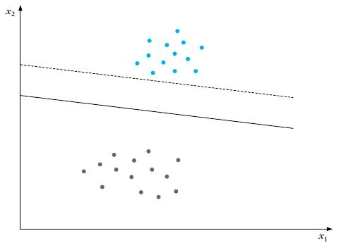

Slika 2.11: Prikaz dviju mogucih´ hiperravnina izmedu¯ dva razreda

Obje hiperravnine mogu poslužiti za odjeljivanje prikazanih razreda, medutim,¯ uvi-jek je poželjnije imati cimˇ otporniji klasifikator. Znacenjeˇ otpornosti je u sljedecem´. Ako se pojavi neki vektor koji je imalo ispod crtkane linije, klasificira se kao razred si-vih tocakaˇ iako to ne bi bio slucajˇ malo pomnijim gledanjem slike. Cilj klasifikatora je izgraditi hiperravninu koja odjeljuje dva razreda, ali istovremeno ta hiperravnina mora biti što udaljenija od oba razreda cimeˇ se postiže otpornost klasifikatora na vektore koji malo odskacuˇ od svojih razreda, bilo radi neke vrste šuma ili cegaˇ drugoga.

Svaka hiperravnina je odredena¯ svojim smjerom (odredeno¯ s w) i mjestom u pros-toru (odredeno¯ s w₀). Pošto ne bismo željeli favorizirati niti jednu ravninu, trebamo odabrati jednu koja je jednako udaljena od odgovarajucih´ najbližih tocakaˇ razreda !₁ i !₂. Odabrane hiperravnine oznaceneˇ su crnim linijama na slici 2. Margina udljenosti 1 je 2z₁, a udaljenosti 2 je 2z₂. Cilj je pronaci´ smjer koji daje maksmalnu mogucu´ marginu. Margina je najmanja udaljenost izmedu¯ nekog vektora x_{i} i hiperravnine.

Želimo postici´ da je vrijednost g(x) u blizini najbliže tockeˇ jednaka 1 za razred !₁, a -1 za razred !₂ što je moguce´ zapisati na sljedeci´ nacinˇ

y_{i}(w^{T} x_{i} + w₀) 1; i = 1; 2; :::; N | (2.1)

9

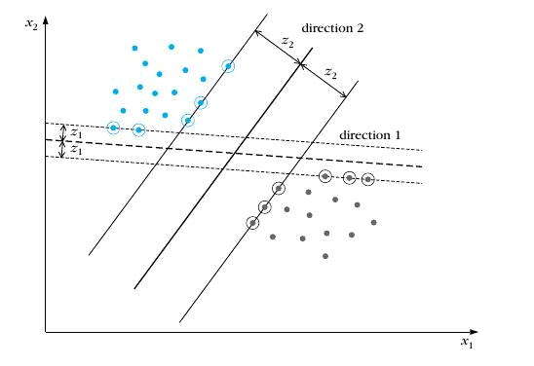

Slika 2.12: Prikaz potencijalnih hiperravnina koje dijele najbliže tockeˇ razreda

Kako bi dobili udaljenost dviju margina uzmimo jedan vektor x_{p} koji oznacavaˇ vektor iz središta koordinatnog sustava do neke tockeˇ na margini plavih tocakaˇ i drugi vektor x_{s} koji oznacavaˇ vektor iz središta koordinatnog sustava do neke tockeˇ na mar-gini sivih tocakaˇ. Razlika tih dvaju vektora je vektor v_{ps}. Umnožak vektora v_{ps} i jedinicnogˇ vektora dao bi udaljenost izmedu¯ dviju margina. Kako bi dobili jedinicniˇ vektor možemo podijeliti vektor njegovom apsolutnom vrijednošcu´ jjwjj.

Umnoškom vektora v_{ps} i jedinicnogˇ vektora dobiva se _{jjw}²_{jj}. Kako bi maksimizi-rali udaljenost izmedu¯ margina, moramo minimizirati jjwjj. Kao funkciju minimiza-cije uzimamo ¹₂ jjwjj² radi dobrih matematickihˇ svojstava.Za pronalazak minimuma uz ogranicenjaˇ (1) možemo koristiti Lagrangeove multiplikatore.

Funkcija optimizacije se pretvara u

 | 1 | X_{i}
L = | ₂ jjwjj² | X_{i} | _{i} [y_{i} (w x_{i} + w₀) 1]

Za dobivanje ekstrema (2.2) potrebno je derivirati i izjednacitiˇ s 0.

@L |  |  |  | X_{i}
 |  | = w |  |  |  | _{i}y_{i}x_{i} = 0
@w
 |  |  | w = ^{X}_{i} |  | _{i}y_{i}x_{i}
 | @L |  | = w | X_{i} |  |  | _{i}y_{i} = 0
 | @w₀ |  | = w |  |  |  | _{i}y_{i} = 0

(2.2)

(2.3)

10

X
 |  |  |  | _{i}y_{i} = 0 | (2.4)
 |  | i
Uvrštavanjem (2.3) i (2.4) u (2.2) dobiva se sljedece´
L = ^{X}_{i} | 1 |  |  | ^{X}_{i} ^{X}_{j i j}y_{i}y_{j}x_{i}^{T} x_{j} | (2.5)
L = ^{X}_{i} | _{i} |  |  | ^{X}_{i} ^{X}_{j i j}y_{i}y_{j}x_{i}^{T} x_{j} | (2.5)
L = ^{X}_{i} | _{i} | 2 |  | ^{X}_{i} ^{X}_{j i j}y_{i}y_{j}x_{i}^{T} x_{j} | (2.5)
uz uvjet

X
_{i}y_{i} = 0

i

cimeˇ se dobiva krajnji izraz koji je potrebno maksimizirati po nekim optimiza-cijskim algoritmom. Iz izraza je vidljivo da njegova maksimizacija ovisi o umnošku parova pocetnihˇ uzoraka. Jednom kada se Lagrangeovi multiplikatori izracunati,ˇ op-timalna hiperravnina se dobiva uvrštavanjem u (2.3). Prikazani postupak optimizacije vrijedi i daje dobre rezultate u slucajuˇ kada su razredi linearno odvojivi, u slucajuˇ kada nisu postupa se drugacijimˇ pristupom problemu.

Slucajˇ kada nisu razredi linearno odvojivi prikazan je na slici 3. Koliko god se trudilil nikako nije moguce´ prav-cem odijeliti dva razreda kako se ne bi dogadala¯ kriva klasifikacija nekih buducih´ uzoraka. Ideja je prijeci´ u neki viši dimen-zijski sustav u nadi da ce´ razredi postati li-nearn odvojivi. Uzmimo kao primjer sliku 2.3 i prijedimo¯ u trodimenzionalni sustav.

Novonastala situacija prikazana je na slici 2.4. U ovoj dimenziji granica koja dijeli razrede uzoraka postaje ravnina. Vi-dimo da je u prostoru s ovom dimenzi-onalnošcu´ moguce´ odijeliti uzorke jedne od drugih tako da ne postoje preklapanja dvaju razreda koja bi rezltirala krivom kla-sifikacijom. Granica koja dijeli dva raz-reda prikazana je zelenkastom bojom na slici 2.4.

Slika 2.13: Linearno nerazdvojivi razredi
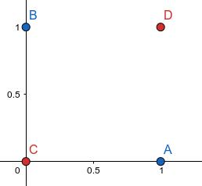
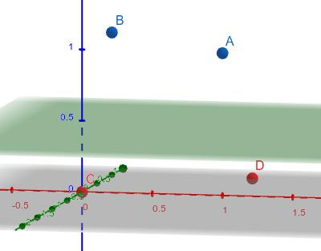

Slika 2.14: Linearno nerazdvojivi razredi u vecoj´ dimenziji postaju linearno odvojivi

11

Funkcija kojom se prelazi u drugu dimenziju oznacavaˇ se s ’(x). Kako bi se nave-dena ideja koristila u funkciji koja se maksimizira, dovoljno je samo napraviti sljedece´ jer funkcija ovisi samo o polaznom skupu uzoraka, odnosno X.

L = ^{X} | 1 |  | ^{X X} _{i j}y_{i}y_{j}’(x_{i}) ’(x_{j})
L = ^{X} | _{i} |  | ^{X X} _{i j}y_{i}y_{j}’(x_{i}) ’(x_{j})
L = ^{X} | _{i} | 2 | ^{X X} _{i j}y_{i}y_{j}’(x_{i}) ’(x_{j})
 |  |  | i j

Kraci´ zapis zapis korišten za ’(x_{i}) ’(x_{j}) je k(x_{i}; x_{j}) cimeˇ se oznacavajuˇ jezgrene funkcije. Jezgrene funkcije služe za preslikavanje uzoraka iz pocetne,ˇ relativno ni-ske dimenzionalnosti, u višu, moguce´ puno vecu´ dimenzionalnost od izvorne kako bi uzorci u višoj dimenzionalnosti bili linearno odvojivi.

Tablica 2.1: Prikaz nekih popularnih jezgara

ime | formula
Linearna: | K (x_{i}; x_{j}) = x_{i}^{T} x_{j}
Polinomna: | K (x_{i}; x_{j}) = |  | ^{a x}_{i}^{T} ^{x}j ₂⁺ ^{b} |  |  |  |  |  |  |  |  | d
RBF: | K (x_{i}; x_{j}) = e |  |  | k^{x}i ₂ |  |  |  | jk
 |  |  |  |  |  | x
 | K (x^{i}_{i}; x^{j}_{j}) = |  |  |  |  |  |  |  |  | j
Potencija: | K (x^{i}_{i}; x^{j}_{j}) = |  |  |  | x_{i} |  |  | x^{i}_{j} |  | j
Sigmoida: | K(x ; x ) = tanh |  |  |  |  | x^{T} x |  |  |  | + r
 |  | k |  |  |  |  |  |  | k
Logaritam: | K (x_{i}; x_{j}) = |  |  | log |  |  | 1 + kx_{i} x_{j}k

Ova inacicaˇ SVM-a namijenjena je klasifikaciji gdje samo postoje 2 razreda. Me-dutim,¯ jedan problem s više razreda može se podijeliti u više manjih binarnih problema klasifikacije. Popularne metode su:

– jedan protiv svih gdje se labela uzorku dodijeljuje prema klasifikatoru koji ima funkciju najvece´ vrijednosti

– jedan protiv drugog gdje se uzorak klasificira prema strategiji najveceg´ broja pobjedi što znaciˇ da svaki od klasifikatora pridjeljuje pripadnost jednom od razreda i razred s najviše glasova pobjeduje¯

12

2.0.5. Gradijent slike

Gradijent slike je promjena intenziteta ili boje u nekom smjeru na slici.
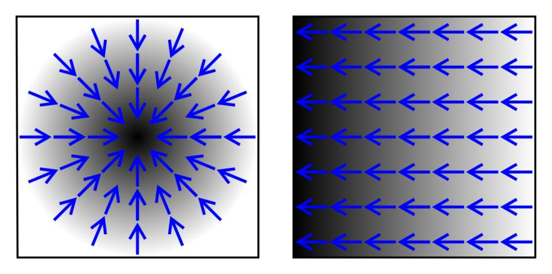

Slika 2.15: Prikaz smjera gradijenta plavim strelicama, tamnija boja oznacavaˇ vece´ vrijednosti.

Matematicki,ˇ gradijent je funkcija dviju varijabli, vektor s dvije komponente koje su dobivene derivacijom u horizontalnom i vertikalnom smjeru. Na svakom pikselu vektor gradijenta je smjer najvece´ promjene intenziteta, a duljina toga vektora odgo-vara brzini promjene u tom smjeru.
rf = " _{gy} | # ₌ | " @f |  | # , a iznos je dan s g_{x}² + g_{y}²
g_{x} |  |  | @f
g_{x} |  |  |  | q
g_{x} |  |  | @y
 |  |  | @x

Kako je funkcija intenziteta slike pozanta samo u diskretnim tockama,ˇ derivacija ove funkcije ne može biti definirana ako se ne pretpostavi da iza svega toga leži kon-tinuirana funkcija intenziteta koja je uzorkovana u doticnimˇ pikselima. Aproksimacije ovih funkcija derivacije mogu biti definirane s razlicitimˇ stupnjevima tocnostiˇ. Jedan od popularnih nacinaˇ za aproksimaciju gradijenta slike je konvolucija slike s nekom jezgrom, primjerice sa Sobelovim operatorom.

13

2.0.6. Sobelov operator

Ovaj operator koristi dvije 3 3 jezgre koju su konvolirane s izvornom slikom kako

bi se aproksiirale derivacije – jedna za x smjer, a druga za y smjer. Oznacimoˇ izvornu

sliku kao dvodimenizonalnu matricu A, sliku koja je dobivena konvolucijom jezgre za

x smjer i slike A kao G_{x}, a sliku koja je dobivena konvolucijom jezgre za y smjer i slike A s G_{y}.
G_{x} = | ²20 2³ |  |  |  |  | A | G_{y} = | 2 ₀ |  | 0 |  | 0 ³ |  |  | A
 | 1 | 0 | 1 | 7 |  |  |  | 6 | 1 |  | 2 | 1 | 7
 | ⁶1 | 0 | 1 | 7 |  |  |  | 6 | 1 |  | 2 | 1 | 7
 | 6 |  |  | 7 |  |  |  | 6 |  |  |  |  | 7
 | 4 |  |  | 5 |  |  |  | 4 |  |  |  |  | 5
gdje * oznacavaˇ operaciju konvolucije, a krajnja slika se dobije na sljedeci´ nacinˇ

q

G = G²_{x} + G²_{y}

.

Primjer Sobelovog operatora
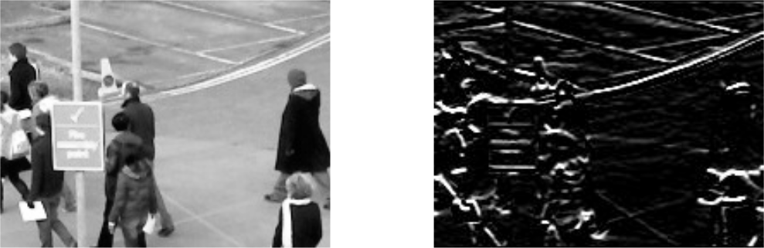

Slika 2.16: Izvorna slika Slika 2.18: Prijenjen Sobelov operator u

smjeru y na izvornoj slici
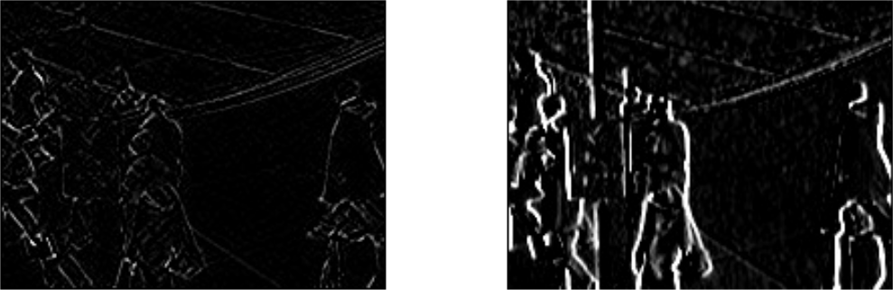

Slika 2.17: Prijenjen Sobelov operator na iz- Slika 2.19: Prijenjen Sobelov operator u

vornoj slici smjeru x na izvornoj slici

14

2.0.7. Haralickove znacajkeˇ

Pocetnaˇ pretpostavka u karakterizaciji teksture slike je da matrica pojavnosti sivih to-nova sadrži svu informaciju o teksturi slike. Samim time sve teksturne znacajkeˇ ce´ se izracunavatiˇ iz matrice pojavnosti sivih tonova. Funkcije koje definiraju skup od 14 mjera teksturnih znacajkiˇ dane se ispod. Neke od tih mjera se odnose na speci-ficneˇ teksturne karakteristike poput homogenosti, kontrasta i prisutnosti grupiranih ili usmjerenih struktura unutar slike. Druge mjere opisuju složenost i nacinˇ promjene sivih tonova unutar slike. Iako te mjere sadrže informaciju o teksturnim znacajkamaˇ slike, teško je identificirati koja je teksturna znacajkaˇ karakterizirana nekom konkret-nom funkcijom. Definicije sljedecih´ funkcija preuzete su iz izvornog rada Haralicka i drugih. ⁶

- Haralick (1979)

15

3. Opis postupka

Predlaže se tehnika klizeceg´ prozora za klasifikaciju i lociranje podrucjaˇ mnoštva. Pri-premne radnje obuhvacaju´ pretvorbu izvornih slika, dimennzija 768 x 576, u sive to-nove i dijeljenje njih samih u manje podslike, dimenzija 192 x 144, kojih ima 16 po svakoj izvornoj slici. Svaka podslika varira po gustoci´ mnoštva, pozadini i uvjetima osvjetljenja.
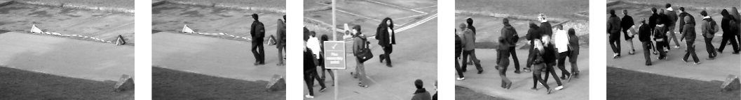

(a) No flow (b) Free flow (c) Restricted flow (d) Dense flow (e) Jammed flow

Slika 3.1: Prikaz pojedinih gustoca´ mnoštva

Sve se podslike rucnoˇ oznaceneˇ pripadnim razredima gustoce´ prema ¹ uz dotadnu oznaku „no flow” koja predstavlja podslike u kojima nema nikakvog mnoštva. Sljedece´ se primjenjuje operator LBP nad svakom podslikom. Nakon dobivanje slike lokalnih binarnih znacajki,ˇ koristeci´ se tenhnikom kliznog prozora, konstruira se matrica po-
javnosti lokalnih binarnih znacajki(LBPCM)ˇ nad svakim oknom podslike. Iz svake LBPCM izracunavajuˇ se željene Haralickove znacajkeˇ i te se vrijednosti pohranjuju u vektor znacajkiˇ. Vektor znacajkiˇ se sastoji od vrijednosti Haralickovih znacajkiˇ sva-kog okna, odnosno vektor znacajkiˇ neke podslike sastoji se od vrijednosti Haralickovih znacajkiˇ njezinih okna. Po završteku stvaranja, vektori znacajki,ˇ se predaju k-NN kla-sifikatoru ili SVM-u.

Na kraju se pristupa evaluaciji samih klasifikatora i eventualnoj izmjeni saih para-metara nadi boljeg rezultata u sljedecoj´ iteraciji ucenjaˇ. Za ucenjeˇ klasifikatora korisiti se 70% izvornih slika, a za testiranje ostatak.

- Polus et al. (1983)

16

Cijeli sustav podijeljen je u dva dijela koji se na kraju sjedinjavaju u jednu cjelinu. Prvi dio sastoji se od klasifikator koji služi samo za klasifikaciju slika sivih razina (klasifikator može biti k-NN ili SVM) dok drugi dio služi samo za klasifikaciju slika nad kojima se primjenjuje operator gradijenta (klasifikator može biti k-NN ili SVM).

Sjedinjenje dvaju razlicitihˇ klasifikatora obavlja se pomocu´ nove vrste klasifikatora

- glasackogˇ klasifikatora (engl. voting classifier). Ovakva vrsta klasifikatora pogodna je zbog nacinaˇ na koji daje važnost pojedinim klasifikatoru od kojih se sastoji. Na od-luku klasifikatora može se utjecati na više nacinaˇ. Prvi je „tvrdo glasanje” (vecinsko´ glasanje), gdje svaki od klasifikator glasa za neku labelu, a najbrojnija labela pobje-duje¯ i dodjeljuje se novome uzorku koji se klasificira. Ovakvo glasanje je moguce´ i modificirati na nacinˇ da se svakome klasifikatoru dodijeli neka težina, npr. ovisno o tocnostiˇ njegove klasifikacije na setu slika za ucenjeˇ.

Drugi nacinˇ je „meko glasanje” (engl. soft voting) gdje se dohvate vjerojatnosti kla-sifikacije svake labele svakog od klasifikatora, uprosjeceˇ se, pa se na temelju tih novih vjerojatnosnih vrijednosti odreduje¯ pripadnost dosad nevidenog¯ uzorka. Pošto su poz-nate vjerojatnosti klasifikacije moguce´ je množiti svaku vjerojatnost nekom težinom i time utjecati na ishod odluke.

SLIKA ARHITEKTURE SUSTAVA

17

- Upute za korištenje i prikaz medukoraka¯

rogramska podrška ovdje obradivanog¯ postupaka pisana je u Python 3.6 programskom jeziku. Usto je potrebno instalirati dodatne Python knjižnice: OpenCV, scikit-learn i PIL.

Za pokretanje aplikacije putem grafickogˇ suceljaˇ potrebno je kliknuti na app.py ili putem terminala upisati naredbu „python app.py“ iz vršnog direktorija projekta. Nakon što je aplikacija pokrenuta otvoren je sljedeci´ prozor.
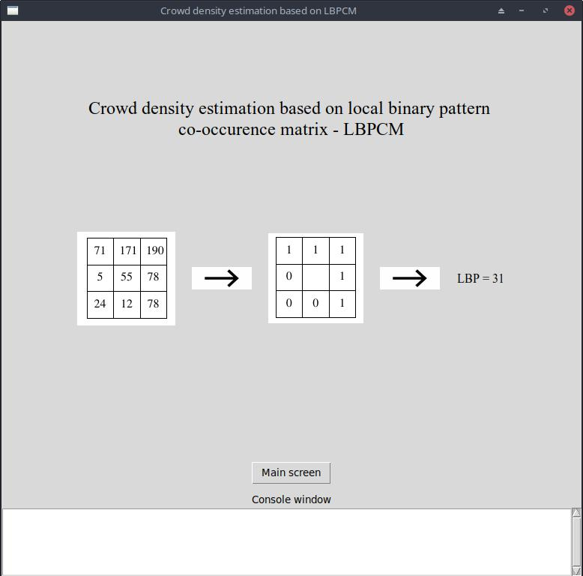

Slika 4.1: Prikaz pocetnogˇ prozora nakon pokretanja aplikacije

Pocetniˇ prozor prikazuje naziv rada na kojem se temelji ovaj završni rad, slikovni

18

prikaz postupka lokalnih binarnih znacajkiˇ i gumb „Main screen” koji otvara stranicu s glavnim funkcionalnostima aplikacije. U podnožuju svakog prozora nalazi se pra-zan prozor koji „Console window” koji ima ulogu mjesta u koji se ispisuju važnije informacije poput upozorenja, eventualnih grešaka i rezultata izvodenja¯ nekih drugih funkcija. Pritiskom na gumb „Main screen” otvara se glavni prozor koji sadrži sve funkcionalnosti aplikacije.
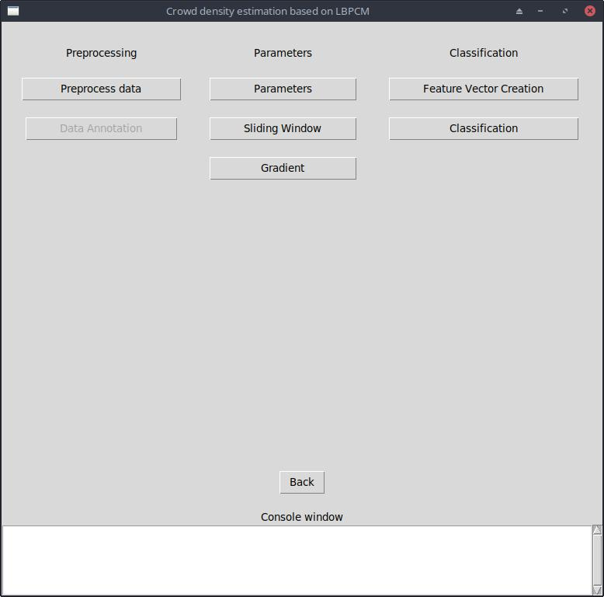

Slika 4.2: Prikaz glavnog prozora

Prostor glavnog prozora podijeljen je u tri dijela. Prvi dio se sastoji od radnja koje je potrebno obaviti prije samog postupka ucenja,ˇ a to su: priprema izvornih slika podje-lom u manje podslike i oznacavanjeˇ svake podslike odgovarajucim´ razredom gustoce´ mnoštva. Po završetku navedenih radnja moguce´ je nastaviti s daljnjim postupkom.

Drugi dio prozora služi za promjenu parametara aplkacije, uvid u tehniku klizeceg´ okna gdje je moguce´ vidjeti kako se mijenjaju iznosi Haralickovih znacajkiˇ prilikom putovanja klizeceg´ okna po pojedinoj slici i na kraju korištenje opertora gradijenta na odabranoj slici.

Zadnji dio prozora obuhvaca´ samu fazu stvaranja vektora znacajkiˇ (ucenjeˇ klasifi-katora) gdje se postavljaju svi parametri pojedinog modela i pokrece´ postupak ucenjaˇ i

19

drugi dio koji je zaslužan za postupak klasifikacije dosad nevidenih¯ uzoraka nekim od vec´ naucenihˇ modela.

4.0.1. Podjela slika u podslike

Prije svega potrebno je pripremiti skup slika koji se koristi za ucenjeˇ i kasnije za ve-rifikaciju klasifikatora. Izvorni skup se sastoji od 221 slike koje su izvuceneˇ iz video zapisa jedne nadzorne kamere. Svaka slika je dimenzija 768 x 576 te se podijeli u 16 jednakih podslika 192 x 144. Ova konkretna dimenzija podslika je odabrana kako ne bi ostalo neiskorištenih piksela na rubovima i kako dimenzije novonastalih podslika ne bi previše odskakala od velicineˇ mnoštva koje je prisutno u izvornim slikama. Nakon što su slike podijeljene na manje dijelove, novonastalih podslika ima 3536 koje se za-tim pretvaraju u slike sivih razina kako bi se prilikom racunanjaˇ Haralickovih znacajkiˇ tijekom ucenjaˇ klasifikatora taj korak mogao preskocitiˇ pa bi se uštedjelo vrijeme.

Aplikacija nudi potporu za izvodenje¯ navedenog postupka. Kako bi se izvorne slike podijelile u manje podslike potrebno je pritisnuti na gumb „Preprocess data” koji otvara stranicu sljedeceg´ izgleda.
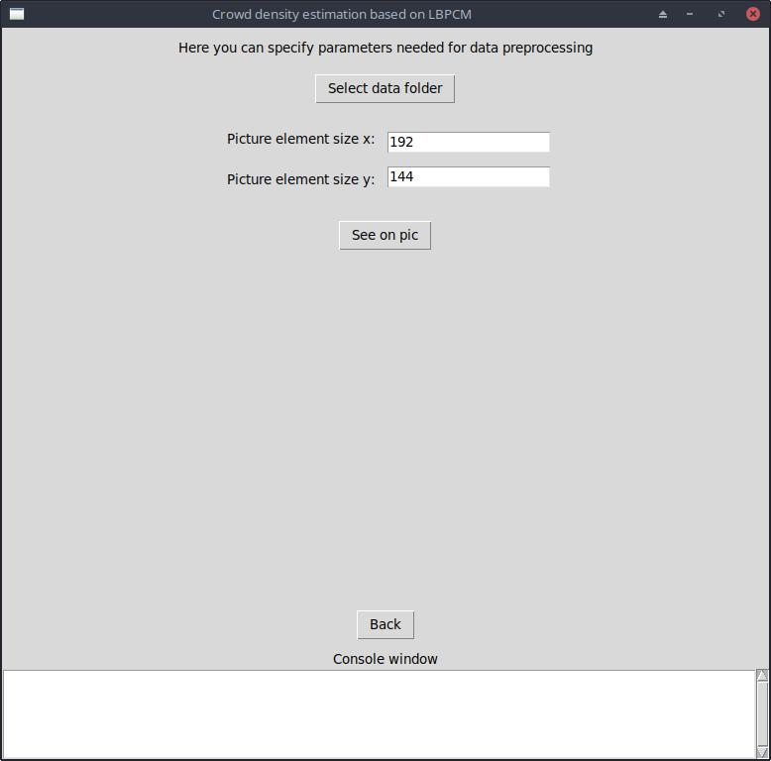

Slika 4.3: Prikaz stranice za obradu izvornih slika

20

Prozor na samom vrhu ima gumb za odabir direktorija koji sadrži izvorne slike za ucenjeˇ i testiranje. Po odabiru navedenog direktorija mogu se upisati željene dimenzije podslika koje ce´ nastati dijeljenjem izvorne slike. Prvi element unosa sadrži velicinuˇ s x smjeru, a drugi u y smjeru. Nakon unešenih dimenzija moguce´ je vidjeti kako bi izgledale konkretne dimenzije na izvornoj slici pritiskom na gumb „See on pic”. Nakon pritiska na gumb pojavljuje se sljedeci´ dio prozora.
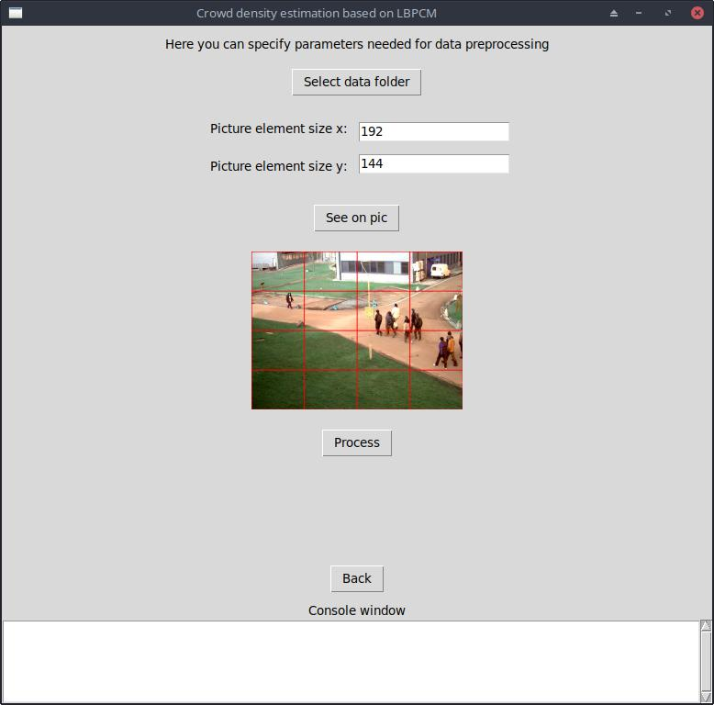

Slika 4.4: Prikaz izgleda podslike s nešenih dimenzijama

Novi dio prozora prikazuje jednu izvornu sliku iz odabranog direktorija s podje-lom na manje podslike koje su dimenzije unešene iznad. Svaka podslika prikazana je crvenim linijama i ako nismo zadovoljni njihovom dimenzijom moguce´ je upisati neke druge vrijednosti i vidjeti novi rezultat. Ukoliko nam odgovara velicinaˇ pods-lika potrebno je pritisnuti gumb „Preprocess” koji pokrece´ postupak dijeljenja slika iz odabranog direktorija i zapisuje ih u direktorij „preprocessedData”. Taj direktorij na-kon završenog postupka sadrži 3536 podslika u sivim razinama, ukoliko su korištene dienzije 192 x 144, pa je moguce´ prijecu´ u sljedecu´ fazu, a to je oznacavanjeˇ svake pojedine podslike.

21

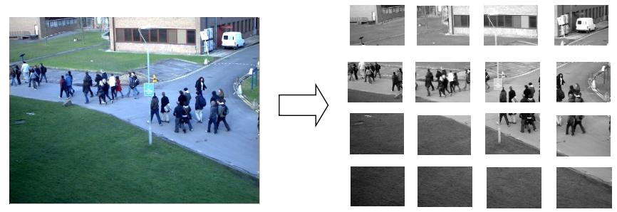

Slika 4.5: Prikaz podijeljene izvorne slika na manje podslike

4.0.2. Oznacavanjeˇ podslika

Po završetku dijeljenja izvornih slika u manje podslike pristupa se postupku oznacaˇ-vanja podslika. Kako bi mogli oznacitiˇ svaku pojedinu podsliku na što jednostavniji nacinˇ potrebno je pritisnuti gumb „Data Annotation” u glavnom prozoru aplikacije. Nakon pritiska na gumb otvara se sljedeci´ prozor.
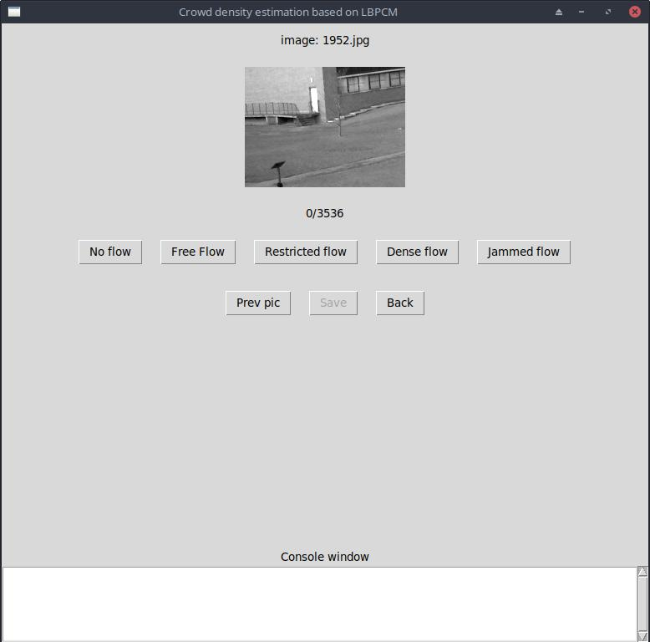

Slika 4.6: Prikaz prozora za oznacavanjeˇ podslika

Najgornji dio prozora prikazuje ime trenutne podslike koju je potrebno oznacitiˇ. Ispod naziva se nalazi konkretna slika koja se oznacava,ˇ a i prisutan je brojacˇ koji

22

prikazuje broj oznacenihˇ slika. Ispod brojacaˇ postoji 5 gumba koji oznacavajuˇ razine gustoce´ mnoštva. Podslika se oznacavaˇ pritiskom na jedan od gumba koji odgovara gustoci´ mnoštva zatecenojˇ na trenutnoj slici. Nakon pritiska na gumb pojavljuje se sljedeca´ od podslika koju je potrebno oznaciti,ˇ a labela prethodne podslike se zapisuje u interni spremnik.

Nakon što su sve podslike oznaceneˇ odgovarajucim´ labelama, interni spremnik je moguce´ spremiti na disk u obliku tekstualne datoteke pritiskom na gumb „Save”. Na-kon pritiska na gumb „Save” stvara se tekstualna datoeka imena „labeledData.txt” , a svaki redak je oblika 0.jpg:2, gdje 0.jpg predstavlja ime podslike koje je jedinstveno, a 2 oznacavaˇ pripadni razred gustoce´ mnoštva. Ukoliko je došlo do pogreške prilikom oznacavanjeˇ neke podslike moguce´ je pritisnuti gumb „Prev pic” cimeˇ se vraca´ pret-hodna slika kojoj je moguce´ pridijeliti drugacijuˇ labelu. Potebno je napomenuti da se jednom oznaceneˇ podslike ne trebaju više oznacavatiˇ prilikom svakog procesa ucenjaˇ nekog klasifikatora nego je samo potrebno ucitatiˇ postojecu´ datoteku.

4.0.3. Stvaranje vektora znacajkiˇ

Jednom kada se slike podijeljene u manje podslike i nakon završetka oznacavanjaˇ svih podslika, moguce´ je pristupiti postupku stvaranja vektora znacajkiˇ. Kako bi pristupili tome prozoru, potrebno je pritisnuti gumb „Feature Vector Creation” nakon cegaˇ se otvara prozor prikazan na slici 4.7.

Prozor ne prikazuje puno osim broja podslika i informacije jesu li labele podliska ucitaneˇ u memoriju ili nisu. Kako bi ih ucitaliˇ potrebno je pritusnuti na gumb „Load labels” nakon cegaˇ se otvara prozor za odabir tekstualne datoteke s labelama. Ako su labele uspješno ucitane,ˇ mijenja se tekst ispod broja podslika u tekst zelene boje „LOADED”. Podnožje prozora još sadrži gumb za povratak na prethodnu stranicu i gumb za dodavanje novih konfiguracije koji ce´ biti ubrzo objašnjen.

Središnji dio prozora trenutno ne prikazuje ništa jer nije dodana niti jedna konfigu-racija. Jednom kada se doda nova konkfiguracija, u središnjom dijelu prozora stvori se traka napretka koja prikazuje koliko još ima do završetka te pojedine konfiguracije.

Stvaranju vektora znacajkiˇ prethodi stvaranje neke konfiguracije. Kako bi se stvo-rila nova konfiguracija potrebno je pritisnuti na gumb „Add configurations”. Nakon pritiska na gumb otvara se prozor prikazan na slici 4.8.

23

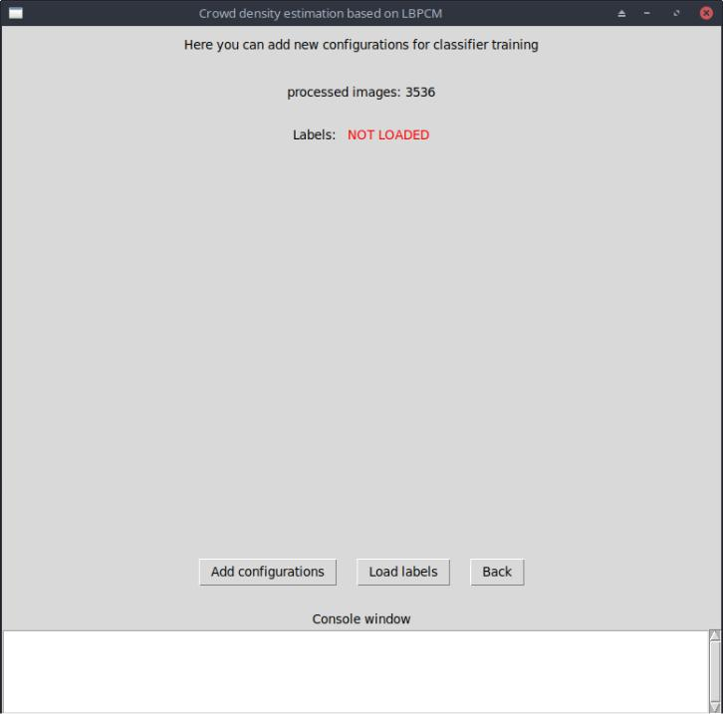

Slika 4.7: Pocetniˇ prozor za stvaranje vektora znacajkiˇ
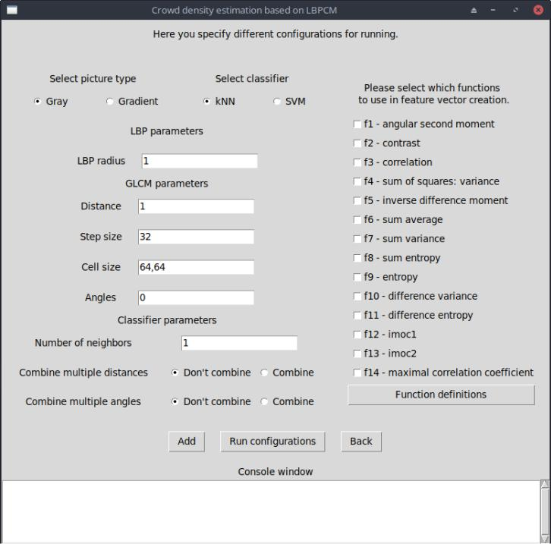

Slika 4.8: Izgled prozora za stvaranje konfiguracije

Prozor za stvaranje konfiguracije sastoji se od lijevog i desnog dijela. Lijevi dio služi za unos parametara dok je u desnom dijelu moguce´ odabrati Haralickove znacajkeˇ koje se izracunavajuˇ iz GLCM. Na vrhu prozora potrebno je odabrati vrstu slike nad

24

kojom se primjenjuje LBP operator: sliku sivih razina (gray) ili sliku sivih razina nad kojom je primijenjen operator gradijenta (gradient).

Za odabir klasifikatora postoje dvije mogucnosti:´ k-NN klasifikator i SVM. Oda-branom klasifikatoru se prosljeduju¯ stvoreni vektori znacajkiˇ gdje se onda interno spreme u slucajuˇ k-NN ili upotrijebe u fazi ucenjaˇ klasifikatora u slucajuˇ SVM.

Desna strana prozora prikazuje svih 14 Haralickovih znacajkiˇ. Jednom kada su odabrani svi parametri s lijeve strane, desna strana se koristi za odabir znacajkiˇ koje se izracunavajuˇ prilikom kreiranja vektora znacajkiˇ svake pojedine konfiguracije. Svaka konfiguracija može imati broj znacajkiˇ veci´ ili jednak jedan. Ovisno o broju odabra-nih znacajkiˇ i broju razlicitihˇ udaljenosti i kutova, vrijeme stvaranja vektora znacajkiˇ može biti znacajnoˇ dugackoˇ stoga se u fazi eksperimentiranja stvara više konfigura-cija koje se mogu izvoditi istovremeno ukoliko je racunaloˇ višeprocesorsko. Definicije Haralickovih znacajkiˇ moguce´ je vidjeti u Dodatku A ili pritiskom na gumb „Func-tion definitions” nakon cegaˇ se otvara novi prozor u kojem je naveden algebarski oblik svake Haralickove znacajkeˇ kao i opisi drugih oznaka korištenih u formulama.

Nakon odabira željenih Haralickovih znacajkiˇ moguce´ je pritisnuti na gumb „Add” cimeˇ se stvara nova konfiguracija. Ukoliko želimo dodati još konfiguracija, potrebno je samo oznacitiˇ ili izmijeniti postojece´ parametre i opet pritisnuti gumb „Add”. Svakim pritiskom gumba stvara se nova konfiguracija i interno pohranjuje te cekaˇ na pokretanje postupka stvaranja vektora znacajkiˇ. Kada smo dodali sve konfiguracije koje želimo, za pocetakˇ stvaranje vektora znacajkiˇ potrebno je pritisnuti gumb „Run configurati-ons” cimeˇ se onoliko konfiguracije izvodi paralelno koliko naše racunaloˇ raspoloživih procesora ima.

Za pracenje´ napretka pokrenutih konfiguracija može se pritisnuti gumb „Back” koji otvara prethodnu stranicu sa slike 4.7. samo što su sada u središnjem dijelu stranice trake napretka svake od dodanih konfiguracije od maloprije. Kraj svake konfigura-cije je brojacˇ koji prati broj do sada obradenih,¯ odnosno stvorenih vektora znacajkiˇ. Doticnaˇ stranica prikazana je na slici 4.9., a napreduju samo dvije konfiguracije jer racunaloˇ ima samo dva raspoloživa procesora. Po završetku jedne od prve dvije se po-krece´ treca´ i tako sve do završetka svih dodanih konfiguracija. Nakokn završetka svake konfiguracije objekt koji predstavlja model klasifikatora sprema se na disk kako i kon-figuracija samog modela kako bi se kasnije prilikom faze klasifikacije mogao ucitatiˇ ispravan model.

25

Parametar | Opis
LBP radius | oznacavaˇ velicinuˇ radijusa oko središnjeg piksela na
 | temelju kojeg se izracunavaˇ LBP neke slike
Distance | predstavlja udaljenost u GLCM na temelju koje se
 | gledaju pojavnosti sivih razina. Moguce´ je istovre-
 | meno izracunavatiˇ vrijednosti za više udaljenosti, a
 | u tom slucajuˇ ih je potrebno odvojiti zarezom
Step size | velicinaˇ koraka u x i y smjeru prilikom tehnike kli-
 | zeceg´ okna
Cell size | velicinaˇ putujuceg´ okna u smjeru x, y
Angles | su svi kutovi za koje se konstruira GLCM, odvajaju
 | se zarezom i upisuju u stupnjevima
Number of neighbors | koristi se kod k-NN klasifikatora gdje oznacavaˇ broj
 | susjeda na temelju cijegˇ se glasanja daje labela no-
 | vome uzorku
Combine multiple distances | predstavlja opciju kombiniranja više udaljenosti u
 | jednu, npr. ako je GLCM izracunavanaˇ za udalje-
 | nosti 1, 2 i 3, matrice se zbroje i podijele s 3 ako bi
 | se odabrao slucajˇ s kombinacijom udaljenosti „com-
 | bine” u suprotnom se svaka interpretira za sebe
Combine multiple angles | jednako kao i za udaljenosti

Tablica 4.1: Opis parametara konfiguracije

26

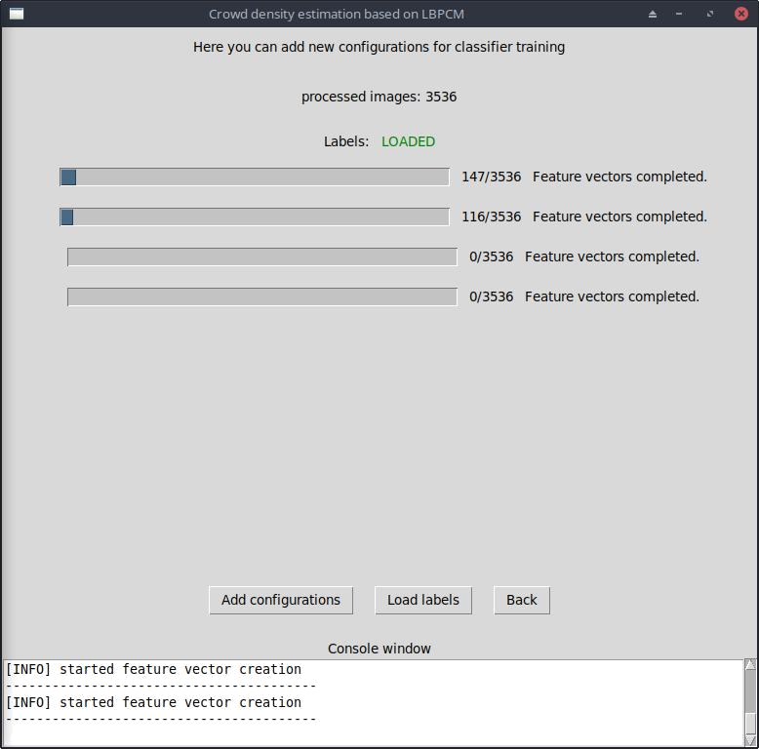

Slika 4.9: Prikaz napretka pojedinih konfiguracija

4.0.4. Klasifikacija slike postojecim´ modelima

Jednom kada je stvaranje vektora znacajkiˇ završeno i kada je model spremljen moguce´ je pristupiti postupku klasifikacije dosad nevidene¯ slike. Kako bi se pristupilo stranici za klasifikaciju potrebno je pritisnuti gumb „Classification” koji se nalazi na glavnoj stranici aplikacije. Izgled stranice za klasifikaciju prikazan je na slici 4.10.

27

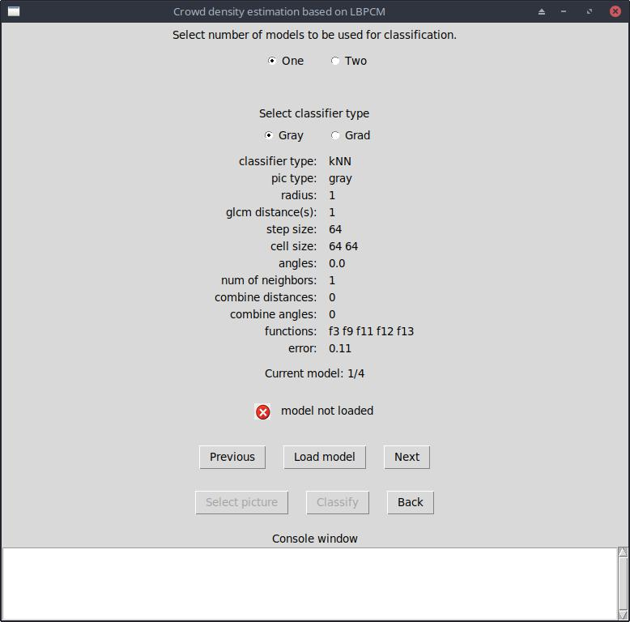

Slika 4.10: Prikaz stranice za odabir jednog modela

Na stranici je prikazana konfiguracija nekog modela koji se nalazi na disku racuˇ-nala. Prikazane su sve komponente konkretne konfiguracije trenutnog modela, a uz to je i prikazana greška klasifikacije pod nazivom „error”. Ta greška je omjer tocnoˇ kla-sificiranih podslika i ukupnog broja podslika koji se koristi za testiranje klasifikatora na podslikama koje nije vidio tijekom faze ucenjaˇ.

Trenutno je prikazan model koji je ucenˇ na slikama sive razine i moguce´ je vidjeti da trenutno takvih modela na disku ima 4 (redni broj modela „Current model”). Kako bi vidjeli moguce´ modele koji su uceniˇ na gradijentnim slikama potrebno je pritis-nuti gumb „Grad”. Za dohvat sljedeceg´ ili prethodnog dostupnog modela potrebno je pritisnuti na gumbe „Next” ili „Previous”. Jednom kada je odabran željeni model za klasifikaciju potrebno je pritisnuti gumb „Load model” cimeˇ se prikazani model uciˇ-tava u memoriju i moguce´ ga je koristiti za klasifikaciju. Ako je model ispravno ucitan,ˇ tekst ispod trenutnog modela se mijenja u „model loaded” sa zalenom kvacicomˇ.

Opisani postupak se primjenjuje kada želimo klasificirati novu sliku koristeci´ samo jedan model. U slušaju da želimo koristiti kombinaciju dva modela potrebno je pritis-nuti gumb „Two” na vrhu stranice. Nakon pritiska na gumb i ucitavanjaˇ oba modela

28

izgled stranice je prikazan na slici 4.11. Jednom ucitaneˇ modele moguce´ je koristiti za klasifikaciju. Kako bi se odabrala željena slika za klasifikaciju potrebno je pritisnuti gumb „Select picture” nakon cegaˇ se otvara prozor za odabir slike. Nakon odabira slike potrebno je pritisnuti na gumb „Classify” koji otvara prozor prikazan na slici 4.12.
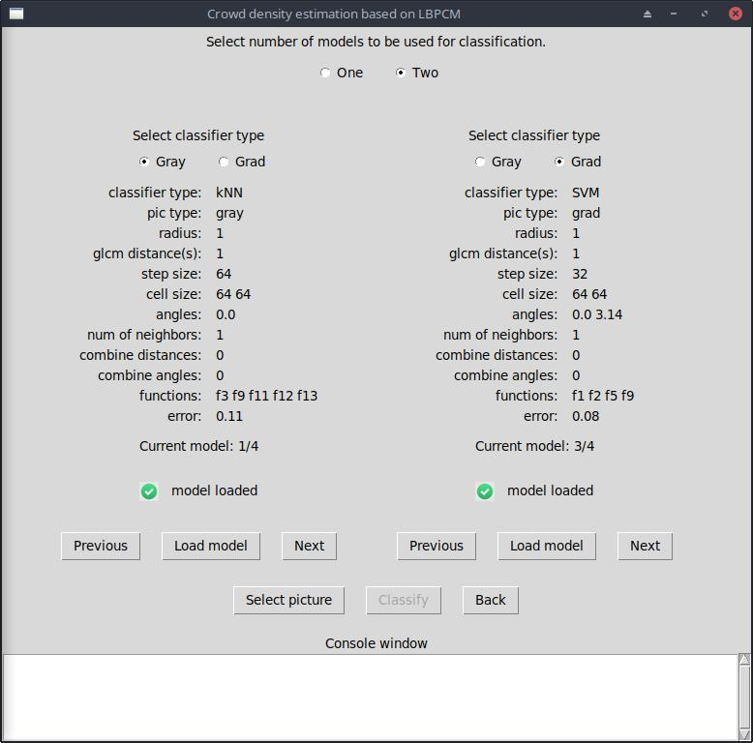

Slika 4.11: Prikaz stranice za odabir dva modela

Na slici 4.12. prikazane su 3 identicneˇ kopije odabrane slike sljedeceg´ znacenjaˇ. Na mjestu najvece´ slike ce´ se prikazati rezultat kombinacije obaju modela dok su slike s desne strane rezultati klasifikacije svakog pojedinog klasifikatora. Razlog za to je uvid u utjecaj pojedinih težina svakog klasifikatora na krajnji rezltat klasifikacije. Vrh stranice prikazuje paletu boja koje su dodijeljene pojedinom razredu gustoce´ mnoštva radi vizualnog prikaza rezultata klasifikacije. Klasifikacija se napokon može pokrenuti pritiskom na gumb „Start classification” nakon cegaˇ je potrebno pricekatiˇ neko vrijeme koje ovisi o složenosti ucitanogˇ modela.

Podno najvece´ slike se nakon gotove klasifikacije prikazuje interval procjene broja ljudi. Ako nije potrebno vidjeti rezultate svakog od klasifikatora moguce´ je oznacitiˇ „Only voting classifier” cimeˇ se samo klasificira najveca´ slika. Jednom kada je klasifi-kacija završila moguce´ je vidjeti rezultat na slici 4.13.

29

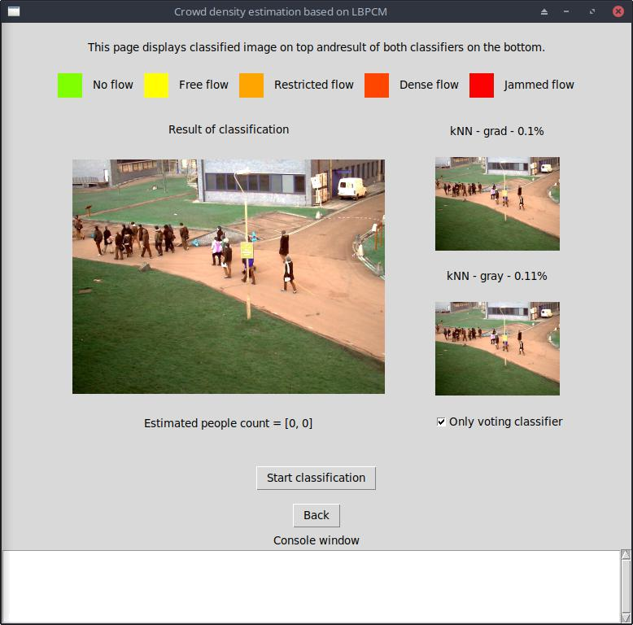

Slika 4.12: Prikaz stranice za klasifikaciju slika
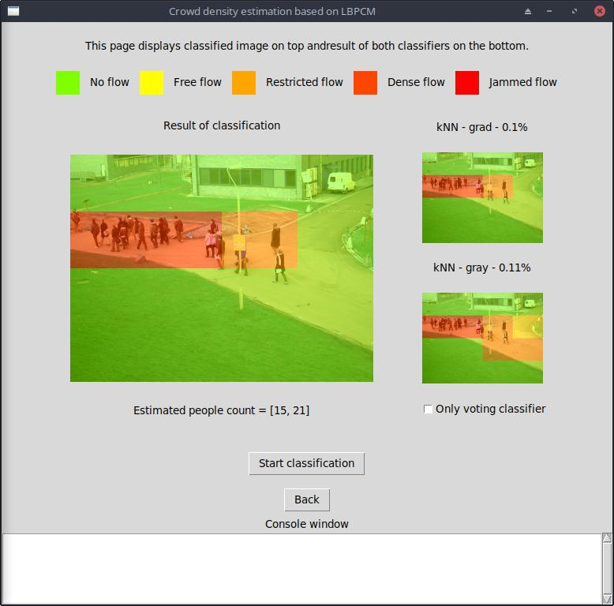

Slika 4.13: Prikaz klasificirane slike i procjene broja ljudi na temelju gustoce´ mnoštva

Na slikama koje pokazuju rezultate klasifikacije pojedinih klasifikatora s desne

30

strane može se zamijetiti kako tocnostiˇ klasifikacije utjecuˇ na krajnji rezultat. Klasifi-katori iz primjera nisu najbolje tocnosti,ˇ medutim¯ kada su upareni zajedno, mogu dati bolje rezultate kako je i ilustrirano na slici 4.13. To je i cijela ideja korištenja skupnog klasifikatora koji spaja više njih u jednu cjelinu, u ovom slucajuˇ dva.

Iako se ciniˇ iz navedenog primjera da je rezultat samo preslika klasifikatora koji ima vecu´ tocnostˇ klasifikacije, to ne mora uvijek biti slucajˇ. Nekad može fokus jednog klasifikator biti usmjeren na odredene¯ dijelove slike koji je možda uvjetovan odabra-nim Haralickovim znacajkama,ˇ uvjetima osvjetljenja, kutom nagiba kamere ili necimˇ drugim dok drugi klasifikator može imati fokus na sasvim drugi dio slike.

Opisani problem bi se manifestirao na nacinˇ da su neka podrucjaˇ slike, koja su u fokusu klasifikatora, ispravno klasificirana dok druga nisu te jednako tako i za drugi klasifikator, ali kada su „spojena” zajedno, daju jedan rezultat koji može davati ve-oma dobre rezultate. Pozitivne strane jednog klasifikatora mogu nadjacatiˇ negativne strane drugog klasifikatora i na kraju rezultirati uspješnom procjenom gustoce´ mnoš-tva. Ta simbioza klasifikatora uvelike je odredena¯ težinama koje množe pojedine vje-rojatnosne vrijednosti svakog klasifikatora.

31

5. Tehnika klizeceg´ okna

Kao jednu od osnovnih alata postupka prikazanog u ovom radu, tehniku kliznog okna moguce´ je vidjeti pritiskom na gumb „Sliding window” na glavnoj stranici aplikacije.
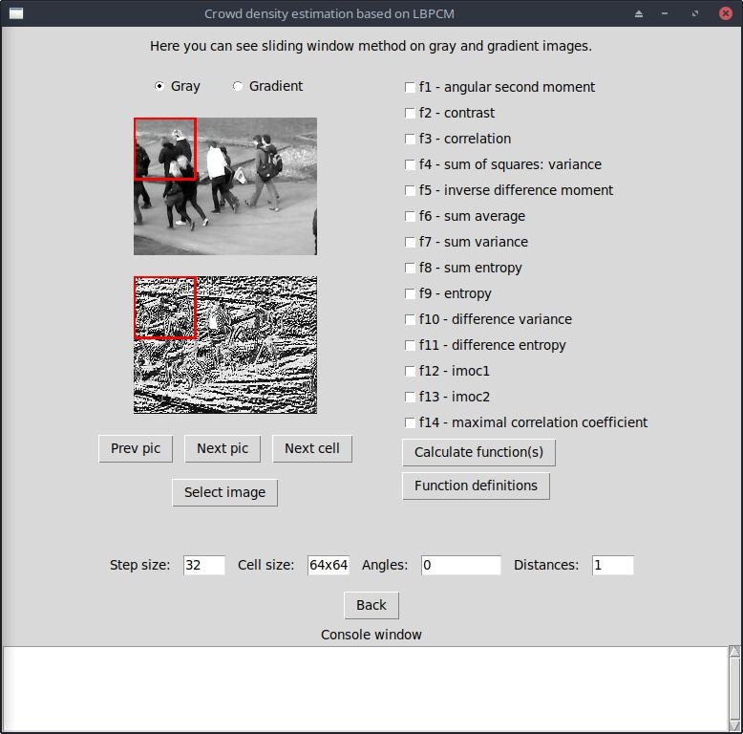

Slika 5.1: Prikaz prozora tehnike klizeceg´ okna

Na slici 5.1. prikazane s dvije podslike koje su izravno ucitaneˇ iz direktorija s vec´ obradenim¯ podslikama za ilustraciju postupka. Ako želimo ucitatiˇ neku specificnuˇ podsliku, to je moguce´ ucinitiˇ pritiskom na gumb „Select Image” nakon cegaˇ se otvara prozor za odabir željene podslike.

Vrh prozora omogucava´ primjenu postupka nad podslikama sive razine i nad sli-kama na koje se primijeni operator gradijenta. Za promjenu iz jednog stanja u drugo potrebno je samo pritisnuti na željeni gumb. Za pomicanje okna na sljedecu´ poziciju

32

zaslužan je gumb „Next cell”. Sljedeca´ slika iz direktorija obradenih¯ podslika dohvaca´ se pritiskom na gumb „Next pic”, a prethodna gumbom „Prev pic”. Podnožje prozora zaokupljaju podrucjaˇ za upis parametara vezanih uz LBP i GLCM.

Želimo li izracunatiˇ vrijednosti konkretnih Haralickovih znacajkiˇ trenutnog okna potrebno je odabrati sve željene znacajkeˇ u desnom dijelu prozora te pritisnuti gumb „Calculate funciton(s)”. Ukoliko nije jasno kako su neke znacajkeˇ definirane, moguce´ je vidjeti njihov algebarski zapis pritiskom na gumb „Function definitions”. Nakon pritiska na gumb za izracunˇ Haralickovih znacajki,ˇ njihove vrijednosti se pojavljuju u konzoli aplikacije.

Pogledom u izracuneˇ razlicitihˇ Haralickovih znacajkiˇ vrijednosti funkcija se razli-kuju u nekoliko redova velicinaˇ stoga ih je potrebno normalizirati prije nego se vektori znacajkiˇ predaju klasifikatoru. Normalizacija je nužan postupak iz razloga što klasifi-kator koristi mjeru udaljenosti kao funkciju koja odreduje¯ pripadnosti nekom razredu te ako bi ostavili vrijednosti ovakvima, neke od njih uopce´ ne bi imale kikakvog utjecaja zbog svoje velicineˇ dok bi druge, koje su možda manje važne u nekim slucajevima,ˇ dominirale i previše utjecale na krajnji rezultat klasifikacije.

Normalizacijom se vektori znacajkiˇ svode na srednju vrijednost oko 0 i jedinicnuˇ varijancu.

Postupak normalizacije:

N - ukupan broj vektora znacajki,ˇ k - k-ta komponenta vektora znacajkiˇ

1. Izracunˇ srednje vrijednosti svake komponente vektora znacajkiˇ

1 |  | N
 |  | X_{i}
x_{k} = | N | ^{x}ik
 |  | =1

2. Izracunˇ standardne devijacije svake komponente vektora znacajkiˇ

 |  | 1 |  | N
 |  | 1 |  | X_{i} | x_{k})²
_{k}² = |  |  |  | (x_{ik} | x_{k})²
 | N |  | 1
 |  |  | =1

- Od vrijednosti svake komponente vektora znacajkiˇ se oduzme srednja vrijed-nost te koponente i podijeli drugim korijenom iz srednje vrijednosti devijacije te komponente

x_{ik} = ^{xik}

k

33

Nakon postupka normalizacije svi vektori imaju srednje vrijednosti oko nule i je-dinicnuˇ varijancu.

Primjer Stvaranje vektora znacajkiˇ

Kao primjer uzmimo 4 Haralickove znacajke:ˇ kontrast, energiju, homogenost i entropiju.

Uvedimo oznake radi jednostavnijeg prikaza:

X_{i}; j predstavlja vrijednost funkcije kontrasta za i-ti kut i j-tu udaljenost u GLCM

Y_{i;j} predstavlja vrijednost funkcije energije za i-ti kut i j-tu udaljenost u GLCM

Z_{i;j} predstavlja vrijednost funkcije homogenosti za i-ti kut i j-tu udaljenost u GLCM

W_{i;j} predstavlja vrijednost funkcije entropije za i-ti kut i j-tu udaljenost u GLCM

Ukoliko bi uzeli udaljenost d = 1 i kutove ₄ ; ₂ ; kao parametre GLCM, vektor znacajkiˇ jednog okna bi izgledao na sljedeci´ nacin:ˇ

Radi jednostavnosti zapisa uvedimo indeks 1 za kut ₄ , 2 za ₂ i 3 za .

- ^{= (X}1;1^{; X}2;1^{; X}3;1^{; Y}1;1^{; Y}2;1^{; Y}3;1^{; Z}1;1^{; Z}2;1^{; Z}3;1^{; W}1;1^{; W}2;1^{; W}3;1⁾

Kada je dobiven vektor znacajkiˇ jednog okna, taj se vektor doda vec´ postojecem´ vektoru znacajkiˇ podslike te se postupak ponavalja za svako okno podslike. Dimenzionalnost vektora znacajkiˇ pojedinog okna dobije se umnoškom:

A - broj Haralickovih znacajkiˇ

B - broj kutova u GLCM

- - broj razlicitihˇ udaljenosti u GLCM

n = A B C = 4 3 1 = 12

Broj okna u svakoj podslici može se izracunatiˇ prema formuli:

X - širina podslike u pikselima Y - visina podslike u pikselima d₁ - širina okna u pikselima d₂ - visina okna u pikselima t - korak okna

_{N} ₌ ^{X} ^{d}1 ₊ ₁ ^{Y} ^{d}2 ₊ ₁

t t

Ukupna dimenzionalnost vektora znacajkiˇ pojedine podslike dobije se umnoškom:

34

dim = N n

Za konkretan slucajˇ s parametrima sa slike 5.1. i korištenim Haralickovim znacajkamaˇ iz primjera iznad, dimenzionalnost vektora znacajkiˇ bi iznosila:

dim = 15 12 = 180

35

6. Rezultati eksperimenta

Prikaz rezultata

Diskusija o utjecaju znacajkiˇ na tocnostˇ klasifikacije - utjecaj broja znacajkiˇ na tocˇ-

nost, ima li smisla koristiti puno razlicitihˇ znacajki,ˇ cimeˇ se vrijeme izracunaˇ vektora

znacajkiˇ veoma povecava´

Izdvojiti najbolji/optimalni skup parametara

36

- Prikladnost korištenog postupka na drugome skupu podataka

Naci´ neki skup podataka na internetu s velikom brojem ljudi.

Ocijeniti prikladnost postupka na novome skupu podataka.

37

8. Zakljucakˇ

Zakljucakˇ.

38

LITERATURA

O. Barkan, J. Weill, L. Wolf, i H. Aronowitz. Fast high dimensional vector multiplica-tion face recognition. U 2013 IEEE International Conference on Computer Vision, stranice 1960–1967, 2013.

Dong-chen He i Li Wang. Texture unit, texture spectrum, and texture analysis. IEEE Transactions on Geoscience and Remote Sensing, 28(4):509–512, 1990.

R. M. Haralick. Statistical and structural approaches to texture. Proceedings of the IEEE, 67(5):786–804, 1979.

A. N. Marana, S. A. Velastin, L. F. Costa, i R. A. Lotufo. Estimation of crowd den-sity using image processing. U IEE Colloquium on Image Processing for Security Applications (Digest No: 1997/074), stranice 11/1–11/8, 1997.

T. Ojala, M. Pietikainen, i D. Harwood. Performance evaluation of texture measures with classification based on kullback discrimination of distributions. U Proceedings of 12th International Conference on Pattern Recognition, svezak 1, stranice 582– 585 vol.1, 1994.

Abishai Polus, Joseph L. Schofer, i Ariela Ushpiz. Pedestrian flow and level of service. Journal of Transportation Engineering, 109(1):46–56, 1983. doi: 10.1061/(ASCE) 0733-947X(1983)109:1(46).

39

POPIS SLIKA

2.1. | Prikaz poretka jedinica teksture u susjedstvu srednjeg piksela. . . . . | 3
2.2. | Susjedstvo V = {40, 62, 20, 41, 30, 10, 40, 130, 79} . . . . . . . . . . | 3
2.3. | Jedinica teksture TU = {2, 0, 2, 0, 0, 1, 2, 2} . . . . . . . . . . . . . . | 3
2.4. | Susjedstvo nakon usporedbe s centralnim pikselom . . . . . . . . . . | 3
2.5. | Susjedstvo V = {55, 71, 171, 190, 78, 78, 12, 24, 5} . . . . . . . . . . | 3
2.6. | Primjer dobivenih LBP slika iz izvorne slike uz razliciteˇ radijuse oko
 | centralnog piksela . . . . . . . . . . . . . . . . . . . . . . . . . . . . | 4
2.7. | Primjer crno bijele slike . . . . . . . . . . . . . . . . . . . . . . . . . | 5
2.8. | Prikaz GLCM prije i nakon normalizacije . . . . . . . . . . . . . . . | 6
2.9. | Prikaz dva razreda s jednim nestandardnim uzorkom . . . . . . . . . | 7
2.10. | Prikaz uzoraka dva razreda i novog uzorka za klasifikaciju . . . . . . | 8
2.11. | Prikaz dviju mogucih´ hiperravnina izmedu¯ dva razreda . . . . . . . . | 9
2.12. | Prikaz potencijalnih hiperravnina koje dijele najbliže tockeˇ razreda . . | 10
2.13. | Linearno nerazdvojivi razredi . . . . . . . . . . . . . . . . . . . . . . | 11
2.14. | Linearno nerazdvojivi razredi u vecoj´ dimenziji postaju linearno odvojivi | 11
2.15. | Prikaz smjera gradijenta plavim strelicama, tamnija boja oznacavaˇ vece´
 | vrijednosti. . . . . . . . . . . . . . . . . . . . . . . . . . . . . . . . | 14
2.16. | Izvorna slika . . . . . . . . . . . . . . . . . . . . . . . . . . . . . . . | 15
2.17. | Prijenjen Sobelov operator na izvornoj slici . . . . . . . . . . . . . . | 15
2.18. | Prijenjen Sobelov operator u smjeru y na izvornoj slici . . . . . . . . | 15
2.19. | Prijenjen Sobelov operator u smjeru x na izvornoj slici . . . . . . . . | 15
3.1. | Prikaz pojedinih gustoca´ mnoštva . . . . . . . . . . . . . . . . . . . | 17
4.1. | Prikaz pocetnogˇ prozora nakon pokretanja aplikacije . . . . . . . . . | 19
4.2. | Prikaz glavnog prozora . . . . . . . . . . . . . . . . . . . . . . . . . | 20
4.3. | Prikaz stranice za obradu izvornih slika . . . . . . . . . . . . . . . . | 21
4.4. | Prikaz izgleda podslike s nešenih dimenzijama . . . . . . . . . . . . . | 22

40

4.5. | Prikaz podijeljene izvorne slika na manje podslike . . . . . . . . . . . | 23
4.6. | Prikaz prozora za oznacavanjeˇ podslika . . . . . . . . . . . . . . . . | 23
4.7. | Pocetniˇ prozor za stvaranje vektora znacajkiˇ . . . . . . . . . . . . . . | 25
4.8. | Izgled prozora za stvaranje konfiguracije . . . . . . . . . . . . . . . . | 25
4.9. | Prikaz napretka pojedinih konfiguracija . . . . . . . . . . . . . . . . | 28
4.10. | Prikaz stranice za odabir jednog modela . . . . . . . . . . . . . . . . | 29
4.11. | Prikaz stranice za odabir dva modela . . . . . . . . . . . . . . . . . . | 30
4.12. | Prikaz stranice za klasifikaciju slika . . . . . . . . . . . . . . . . . . | 31
4.13. | Prikaz klasificirane slike i procjene broja ljudi na temelju gustoce´ mnoš-
 | tva . . . . . . . . . . . . . . . . . . . . . . . . . . . . . . . . . . . . | 31
5.1. | Prikaz prozora tehnike klizeceg´ okna . . . . . . . . . . . . . . . . . . | 33

41

Procjena gustoce´ mnoštva ljudi utemeljena na matrici pojavnosti lokalnih binarnih uzoraka

Sažetak

Sažetak na hrvatskom jeziku.

Kljucneˇ rijeci:ˇ Kljucneˇ rijeci,ˇ odvojene zarezima.

Crowd density estimation based on local binary pattern co-occurence matrix

Abstract

Abstract.

Keywords: Keywords.

Dodatak A

Teksturne znacajkeˇ

Oznake korištene dalje u tekstu:

N_{g} - broj sivih razina p(i; j) - (i; j)-ti element normalizirane matrice pojavnosti sivih razina

p_{x}(i) - i-ti element u matrici marginalnih vjerojatnosti koja je dobivena zbrajanjem redaka = ^{PNg} p(i; j)
j=1

p_{y}(j) - j-ti element u matrici marginalnih vjerojatnosti koja je dobivena zbrajanjem stupaca = ^{PN}_{i=1}^{g} p(i; j)
 | N_{g} |  |  | N_{g}
 | ^{X}i |  | X
p_{x+y}(k) = |  |  |  |  |  | p(i; j) |  |  | k = 2; 3; :::; 2N_{g}; i + j = k
 | =1 j=1
 | N_{g} | N_{g}
 | X_{i} | X |  |  |  |  |  |  |  |  |  |  |  | 1; ji jj = k
p_{x y}(k) = |  |  |  | p(i; j) |  |  | k = 0; 1; :::; N_{g} |  |  |  |  |  |  | 1; ji jj = k
 | =1 j=1
^{X}i |  |  |  |  |  | N_{g} |  |  | ^{X}j |  |  |  |  | N_{g}
^{X}i |  |  |  |  |  | ^{X}i |  |  |  |  |  |  |  | X
predstavlja pokratu |  |  |  |  |  |  |  |  | ,a | predstavlja pokratu
 |  |  |  |  |  | =1 |  |  |  |  |  |  |  | j=1
1) Angular second moment:
 |  |  |  |  | f₁ = ^{X}_{i} |  |  |  | X_{j} | p(i; j)²
2) Contrast:
f₂ | N_{g} |  | 1 | n² |  | N_{g} | N_{g} |  |  |  | ; ji jj = n
f₂ | ⁼ n=0 |  |  |  |  | ₌₁ _{j=1} p(i; j)!
3) Correlation: | X |  |  |  |  | X_{i} | X
3) Correlation: | _{f3} ₌ ^{P}i ^{P}j |  |  |  |  |  | ( |  | _{x} | _{y} | x |  | y
 |  |  |  |  |  |  |  | ij) p(i; j)

43

4) Sum of squares: variance:

X X
f₄ = (i )²p(i; j)

i j

5) Inverse difference moment:

X X 1
_{1 + (i} _{j)}2 ^{p(i; j)}

- j

6) Sum of average:
 |  |  |  |  | 2N_{g}
 |  |  |  |  | X_{i}
 |  | f₆ = |  |  |  |  |  | ip_{x+y}(i)
 |  |  |  |  | =2
7) Sum variance:
 |  | 2N_{g}
 |  | X_{i}
f₇ = |  |  |  |  | (i f₈)²p_{x+y}(i)
 |  | =2
8) Sum entropy:
 |  | 2N_{g}
f₈ = |  | X_{i} |  | p_{x+y}(i) log(p_{x+y}(i))
 |  | =2
9) Entropy: |  | X_{i} | X_{j}
f₉ = |  | X_{i} |  |  |  | p(i; j) log(p(i; j))
10) Difference variance
f₁₀ = variance of p_{x} |  |  |  |  |  |  |  |  | y
11) Difference entropy:
 |  | N_{g} |  | 1
f₁₁ = |  | X_{i} |  |  | p_{x} |  | _{y}(i) log(p_{x y}(i))
 |  | =0
12), 13) Information measures of correlation
 |  |  | HXY HXY 1
^{f}12 ⁼
 |  |  | maxfHX; HY g
f₁₃ = ^{p}
f₁₃ = ^{p} | (1 exp |  |  |  |  |  |  | 2(HXY 2 |  | HXY )
HX = |  | X_{i} |  |  | X_{j} |  |  | p(i; j) log(p(i; j))
HXY1= |  | X_{i} |  | X_{j} |  |  | p(i; j) log(p_{x}(i)p_{y}(y))
HXY2= |  | ^{X X} p_{x}(i)p_{y}(y) log(p_{x}(i)p_{y}(y))
- j

44

14) Maximal correlation coefficient:

p

f₁₄ = Second largest eigenvalue of Q

X p(i; k)p(j; k)
Q(i; j) =

_{k} p_{x}(i)p_{y}(k)

45

Dodatak B

Rezultati eksperimenta

prikaz rezultata (tocnosti,ˇ parametara) u tablici/grafu

46

